МИНОБРНАУКИ РОССИИ

**ФЕДЕРАЛЬНОЕ ГОСУДАРСТВЕННОЕ БЮДЖЕТНОЕ ОБРАЗОВАТЕЛЬНОЕ УЧРЕЖДЕНИЕ**

**ВЫСШЕГО ОБРАЗОВАНИЯ**

**“ВОРОНЕЖСКИЙ ГОСУДАРСТВЕННЫЙ УНИВЕРСИТЕТ”**

Факультет *компьютерных наук*

Кафедра *программирования и информационных технологий*

*Формирование аттестационной ведомости*

*Отчет по учебной проектно-исследовательской практике*

09.03.02 *Информационные системы и технологии*

*Информационные системы в телекоммуникации*

Обучающийся студент 4 курса       Ю. Г. Хозиев

Руководитель       доц. А.В. Сычев

Воронеж 2019

Оглавление

Введение 3

Постановка задачи 3

Методы решения задачи 3

Инструментальные средства 5

Интерфейс веб-приложения 6

Оценка степени завершенности и перспективы доработки проекта 12

Заключение 12

Кода приложения 13

**Введение**

Выбрана тема учебной проектно-исследовательской практики – «Формирование аттестационной ведомости». В данном итоговом отчете представлена весь результат проведённой мною работы – постановка задачи, методы её решения, инструментальные средства, функционал и интерфейс приложения, схема данных и оценка степени завершенности разработанного приложения.

Постановка задачи

Была поставлена задача разработать веб-сервис для составления аттестационной ведомости с возможностью редактирования оценок учащихся, а так же возможностью редактирования ведомостей для привилегированных пользователей (учителей и админа). Для этого необходимо разработать веб-приложение, позволяющее:

* Просматривать ведомость;
* Редактировать ведомости;
* Добавлять/удалять дисциплины;
* Добавлять/удалять курсы и группы;
* Добавлять/удалять студентов;
* Добавлять/удалять занятия у групп;
* Добавлять/удалять аккаунты учителей;
* Возможность авторизации для доступа к редактору ведомостей.

Методы решения задачи

Методом реализации поставленной задачи было выбрано создание web-приложения с использованием базы данных, олицетворяющей собой ведомость, а именно – таблицы Subject, Lesson, Students, Group, Course и Teachers.

Subject – таблица, содержащая список дисциплин, по которым формируются занятия у групп студентов.

Lesson – таблица занятий у групп студентов, содержащая оценки за рубежные аттестации и итоговую оценку. Фактически, это – наша ведомость.

Students – таблица, содержащая студентов, которые находятся в определенной группе.

Group – таблица, содержащая группы, которые находятся на определенном курсе.

Course – таблица курсов.

Teachers – таблица, содержащая логины и пароли учителей для доступа к редактированию ведомостей.

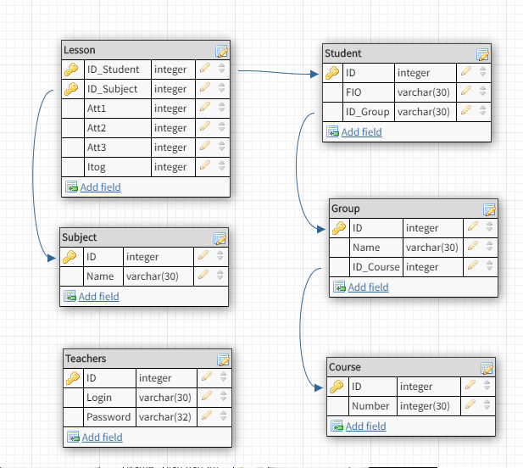

Физическая схема базы данных.

Бизнес-логика приложения представляет собой файлы с методами языка PHP. Структура выглядит так:

* Core:
  + Logics.php (хранит все основные SQL-запросы к БД)
  + Storage.php (интерфейс запросов к БД)
  + Connector.php (предоставляет доступ к БД)
* CoursesGroups:
  + CourseGroupsLogic.php (методы работы с БД)
  + get_courses.php (темплейт таблицы курсов)
  + get_groups.php (темплейт таблицы групп)
* Editor:
  + EditorLogic.php (методы работы с БД)
  + get_schedule.php (темплейт таблицы занятий)
* Index:
  + get_sheet.php (темплейт таблицы ведомости)
  + IndexLogic.php (методы работы с БД (получения данных))
  + IndexAtt.php (методы для работы с БД (изменения оценок))
* Login:
  + login.php (метод для авторизации пользователей)
* Students:
  + get_students.php (темплейт таблицы студентов)
  + StudentsLogic.php (методы работы с БД)
* Subjects:
  + get_subjects.php (темплейт таблицы дисциплин)
  + SubjectLogic.php (методы работы с БД)

HTML-страницы используются вместе с JS-функциями для вызова бизнес-логики и отрисовки необходимой информации или совершения требуемых операций.

Итого для реализации базы данных была использована СУБД, для реализации бизнес-логики - язык PHP. Для реализации интерфейса были использованы возможности языка разметки документов – HTML , JS и CSS.

Инструментальные средства

* HTML + CSS
* JS + jQuery
* PHP
* MySQL
* Notepad++
* PhpMyAdmin
* PHPStorm

Интерфейс веб-приложения

Главная страница (index.html)

На данной странице можно выбрать курс и группу студентов, а так же предмет, чтобы увидеть соответствующую ведомость.

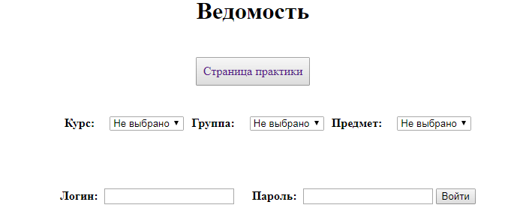

Были выбраны курс, группа и предмет, назначенный этой группе

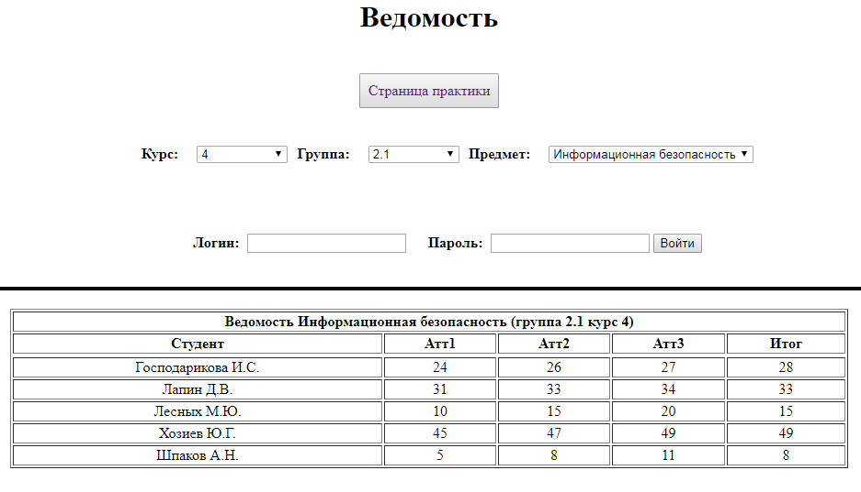

Если ввести логин и пароль учителя, то можно приступать к редактированию ведомости.

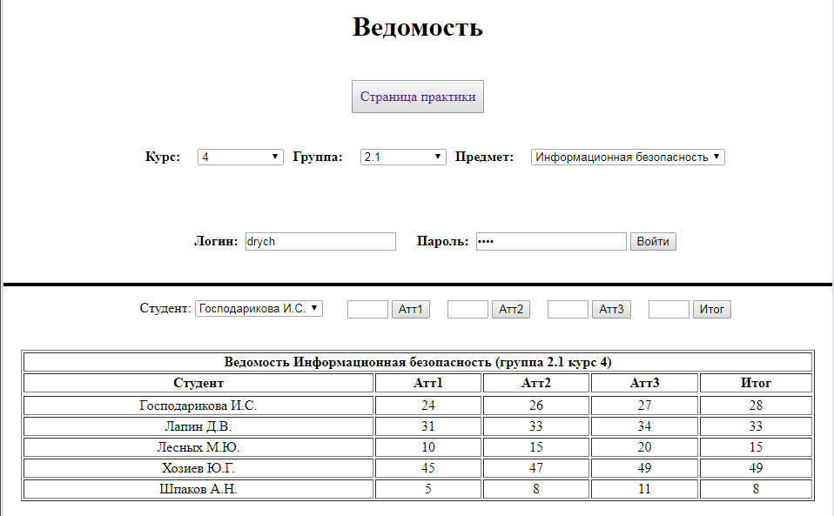

Главная страница (admindex.html)

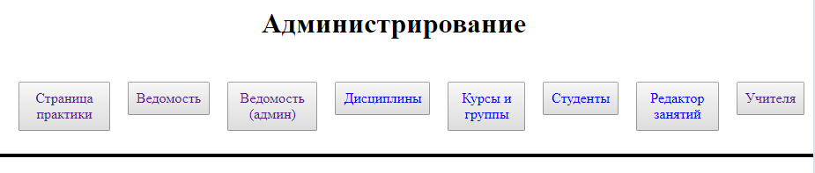

Данная страница представляет доступ ко всем другим административным функциям.

Ведомость (админ)

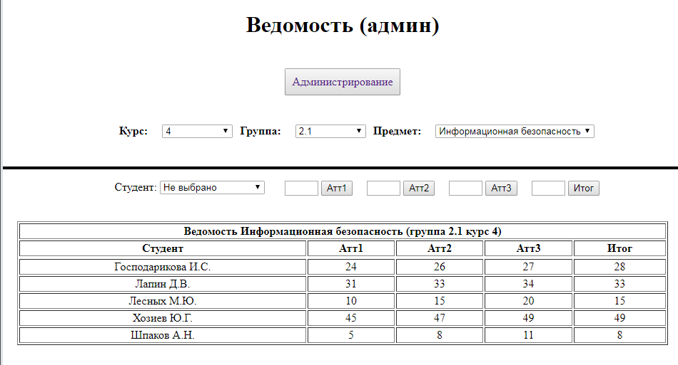Данная страница является копией страницы, с который взаимодействуют обычные пользователи, однако тут не требуется ввод логина и пароля для доступа к редактору. Просто упрощение жизни админа.

Дисциплины

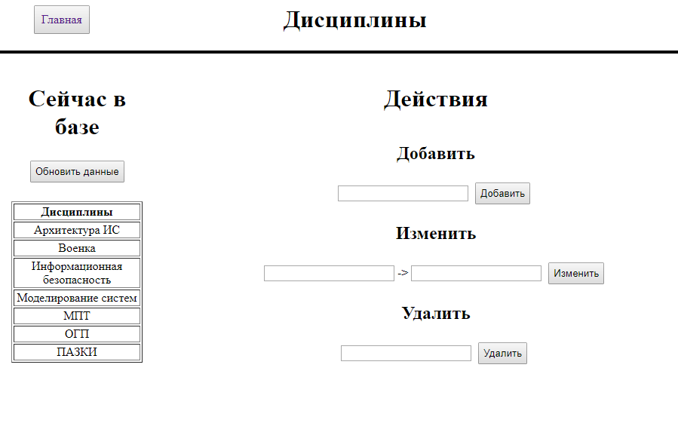

На этой странице можно удалять/изменять/добавлять дисциплины.

Курсы и группы

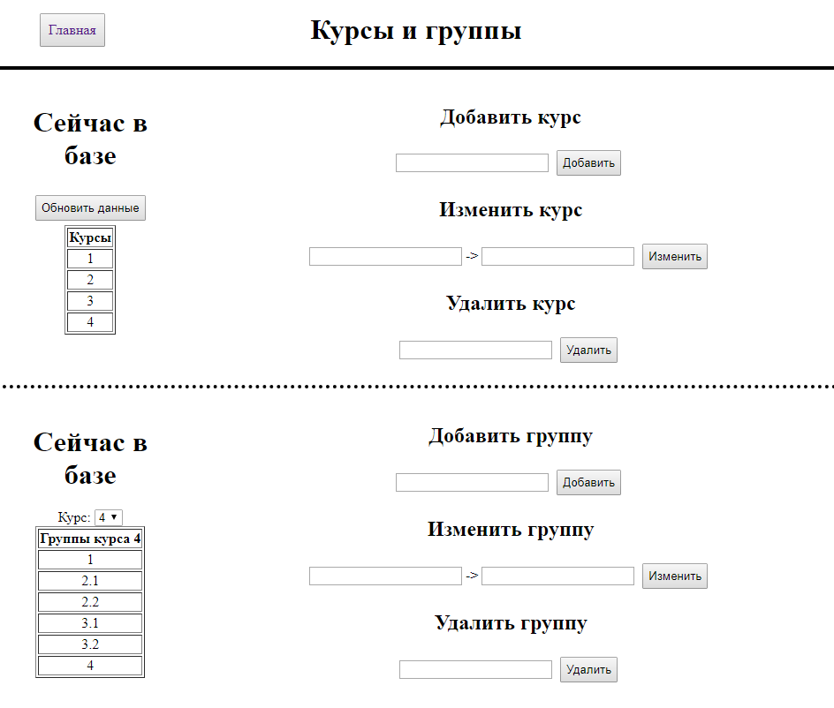

На этой странице можно удалять/изменять/добавлять курсы и группы на курсах.

Студенты

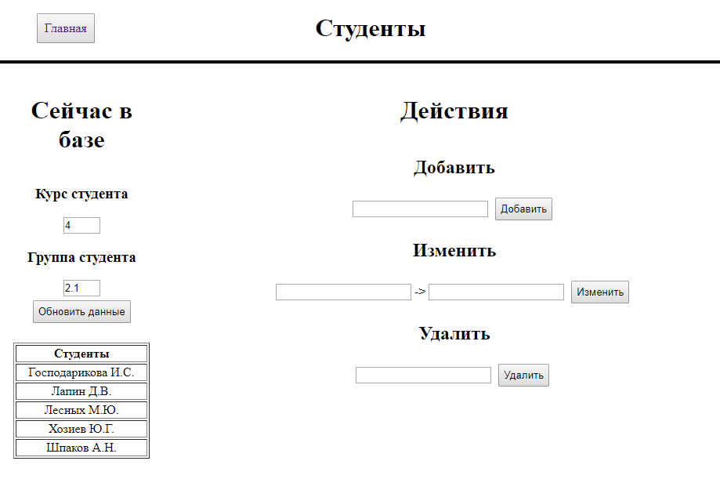

На этой странице можно удалять/изменять/добавлять студентов, необходимо выбрать их курс и группу.

Редактор занятий

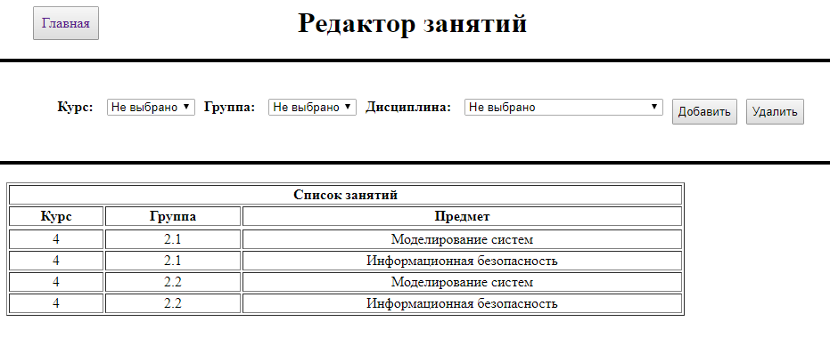

На этой странице можно добавлять/ удалять/просматривать сами учебные занятия. Для этого достаточно выбрать нужный курс, группу и предмет. Так же можно вывести весь список занятий или отсортировать их по курсу, группе и/или дисциплине

Учители

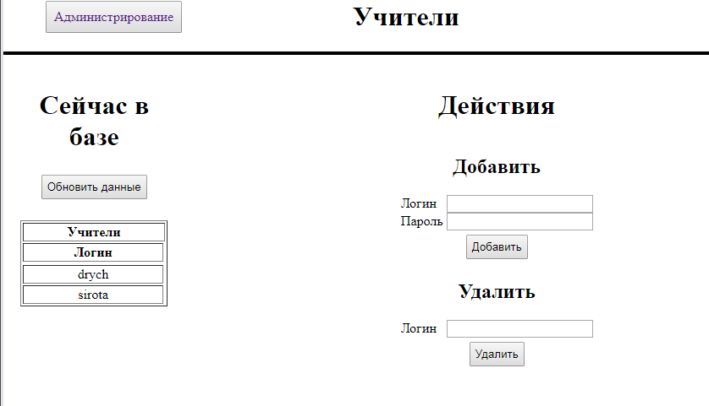

На этой странице можно добавлять учительские аккаунты для доступа к редактору ведомости или удалять.

Оценка степени завершенности и перспективы доработки проекта

На данном этапе разработки приложения полностью функционирует, имеет полностью реализованный функционал приложения для тестирования.

Возможные направления для доработки приложения:

* Экспорт ведомости в файл;
* Повышение защищенности аутентификации пользователей для доступа к редактору ведомости;
* Доработка интерфейса.

Заключение

Было разработано веб-приложение для формирования аттестационной ведомости. Полностью реализовано приложение, которое соответствует техническому заданию, а именно позволяющее:

* Просматривать ведомость;
* Редактировать ведомости;
* Добавлять/удалять дисциплины;
* Добавлять/удалять курсы и группы;
* Добавлять/удалять студентов;
* Добавлять/удалять занятия у групп;
* Добавлять/удалять аккаунты учителей;
* Возможность авторизации для доступа к редактору ведомостей.

Использованы различные средства разработки, такие как работа с базой данных (подключение к БД, SQL запросы), стандартные методы языка программирования PHP, функции JS и jQuery и т.д.

Кода приложения

Код приложения может быть получен с помощью нажатия на кнопку «Исходные файлы» на странице «Учебная практика» и последующей загрузки архива с исходным кодом, или с веб-сервиса GitHub с помощью представленной ниже ссылки.

Ссылка на репозиторий: <https://github.com/Taiber009/PracticeCSF>